[哈尔滨医科大学附属第二医院普通外科论文被撤回！涉嫌图像篡改](https://mp.weixin.qq.com/s?__biz=MzkxMDYyNzI5NQ==&mid=2247500765&idx=6&sn=8bc65a250e2b74b16912921766dd51fc)

五棵松[学者探讨](javascript:void(0);)2025-04-15 09:47:55北京

2018年，来自哈尔滨医科大学附属第二医院普通外科的Pengfei Qiao （音译乔鹏飞） , Shenglong Li （音译李胜龙）, Haogang Zhang , Lei Yao （通讯作者，音译姚磊）, Fujing Wang （通讯作者） 在 Oncology Reports 期刊发表了一篇论文，题目为：Farnesoid X receptor inhibits proliferation of human colorectal cancer cells via the miR?135A1/CCNG2 signaling pathway。

**2020年12月，国际著名职业学术打假人Elisabeth M Bik 博士在 Pubpeer 论坛发表评论：**

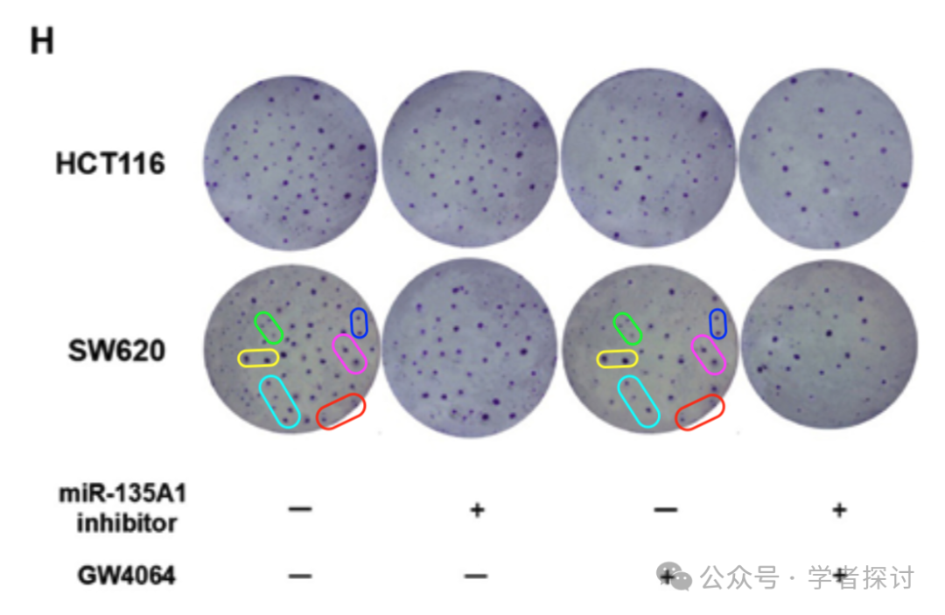

图 5H。

本文中的细胞克隆形成组图看起来不太自然。至少在一对组图中，一些克隆出现在相同的位置，而另一些则处于不同的位置，此处用相同颜色的框突出显示。

请问作者能否提供原始照片？

**2025 年 4 月 14 日该论文被撤回。**

在上述文章发表后，一位关注的读者提请编辑注意，图 5H（第 2076 页）所示的细胞克隆形成测定数据存在潜在异常；主要是关于 SW620 数据（底部一行），比较从左数的第一张和第三张图像，细胞分组在位置上似乎明显相似。图像中细胞亚组的模式非常相似，细胞在图像中占据匹配的位置，以至于很难认为这种相似是巧合。这种现象在图 4D 中 SW620 数据的等效图像（底部一行，从左数的第一张和第三张图像）中也有体现。在对本文数据进行内部调查后，《肿瘤学报告》的编辑认为，图 4D 和 5H 中极其相似的细胞分组的潜在异常呈现过于广泛，这些特征不可能仅仅是巧合。因此，编辑决定由于对数据整体缺乏信心，将这篇文章从出版物中撤回。编辑要求作者对这些问题做出解释，但编辑部未收到满意的答复。编辑对给读者带来的任何不便表示诚挚的歉意，并感谢读者让我们注意到此事。

**消息来源：**

https://pubpeer.com/publications/F3823F2D31A61B1D9A38D33064D305#0

**郑重声明：**

我们的全网查重系统收录了 Pubmed 和 Pubpeer 中的 7000 万 +已发表图库，让您的待查图片可以和已发表论文的图片进行对比，防止图片误用，为您的论文发表保驾护航！基于AI人工智能大数据算法，提供论文图片的核查服务，方便学术期刊、高校、研院所等科研管理部门及时发现并纠正结果图片不当使用。

**如果您有任何建议或需要图片查重帮助，请随时通过客服QQ号3639926437与我们联系。**

[#哈尔滨医科大学附属第二医院](https://mp.weixin.qq.com/mp/appmsgalbum?__biz=MzkxMDYyNzI5NQ==&action=getalbum&album_id=3724240684102942720#wechat_redirect)